附件4：

**征兵报名管理**

**使用手册**

目录

**1、****如何进入征兵报名应用** 2

**2、****学生如何报名征兵** 4

**3、****院系如何审核学生报名信息** 5

1. **如何进入征兵报名应用**

（1）打开网址：<http://i.cufe.edu.cn>，登录信息门户（建议使用浏览器chrome、IE9、IE10、IE11、360极速浏览器）



账号密码为学生登录校园网的账号密码，如无修改默认是身份证后六位。

（2）登录门户后，点击左侧“个人站点”进入站点模式。

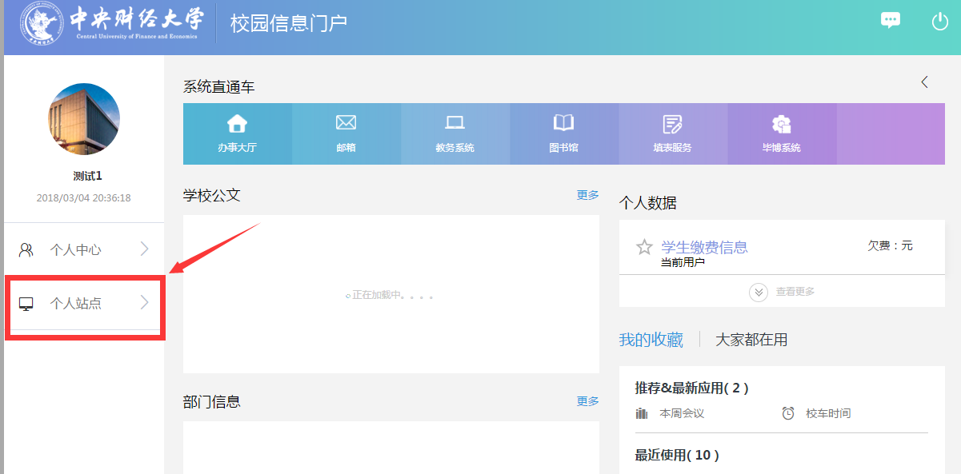

（3）在站点模式点击上方搜索框，进入应用搜索模式。

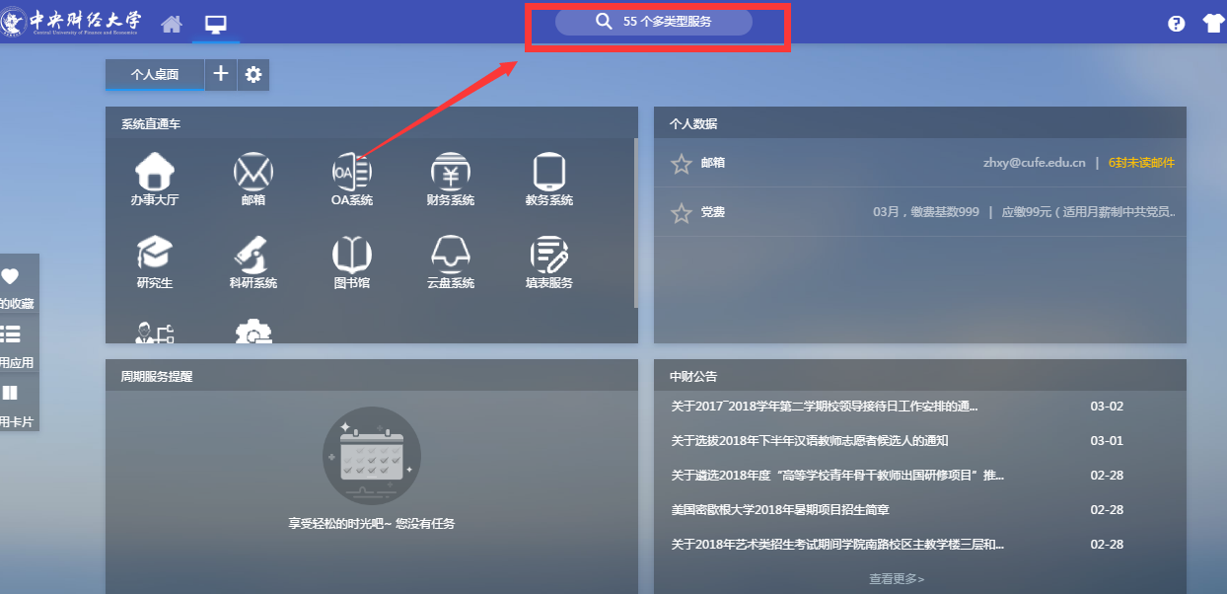

（4）在服务类别筛选栏中选择学工，下方出现学工类型的应用，找到【征兵报名管理】，点击进入。

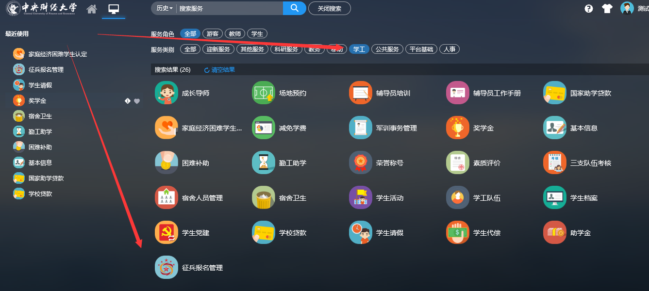

1. **学生如何报名征兵**
2. 学生进入征兵管理APP后可以看到左上角“申请”按钮。

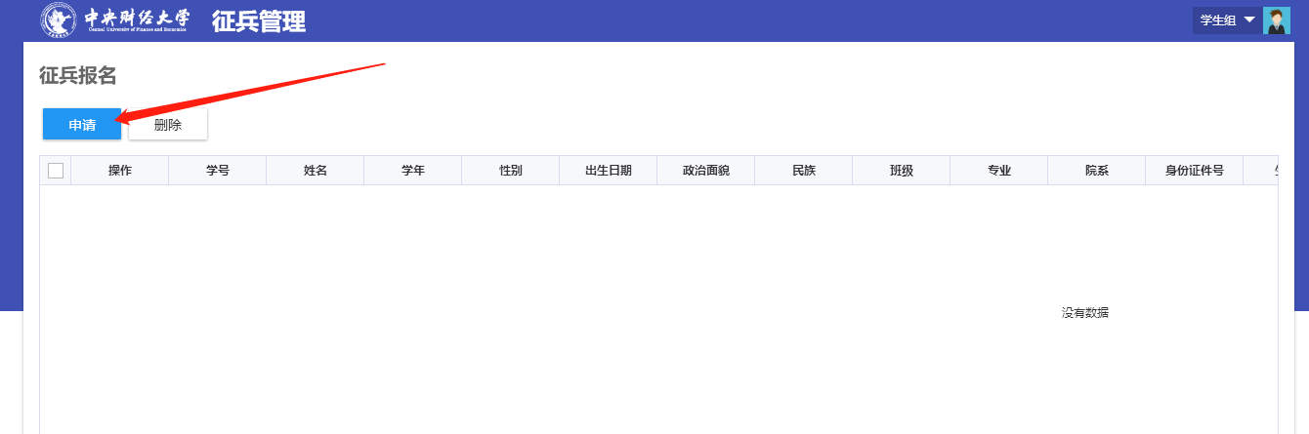

1. 点击“申请”进入到报名信息界面。页面可以看到个人信息。
2. 个人信息：学生只需维护生源地、联系电话、家庭联系电话信息。

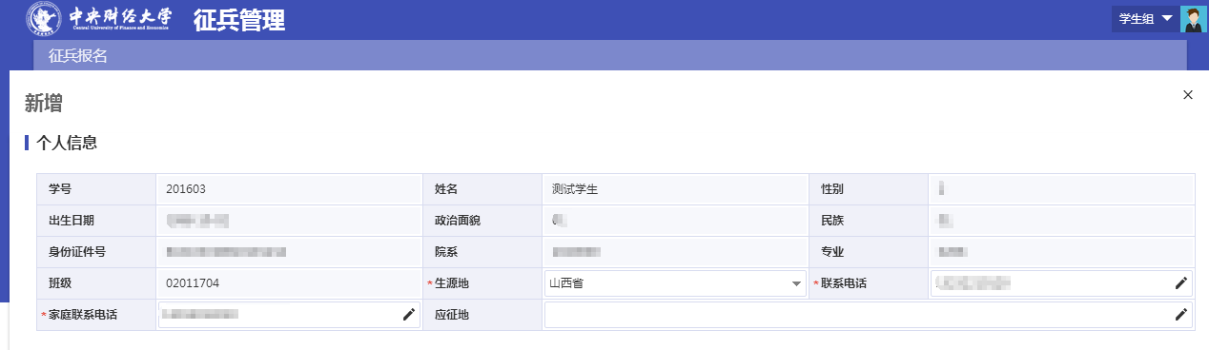

1. 家庭成员：学生可以新增家庭成员，也可在原本的信息上进行“编辑”修改信息。（注：身份证件号为必填字段）

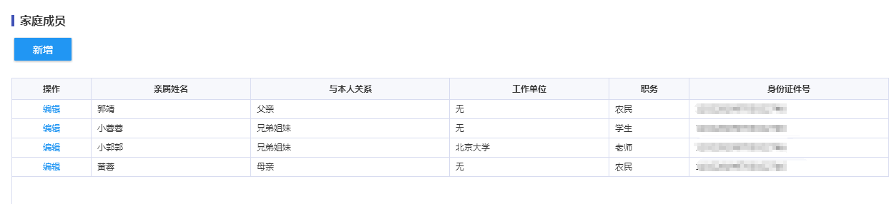

1. 填写在校期间奖励信息。



1. 拉到最下方填写【入伍申请理由】后提交即可。

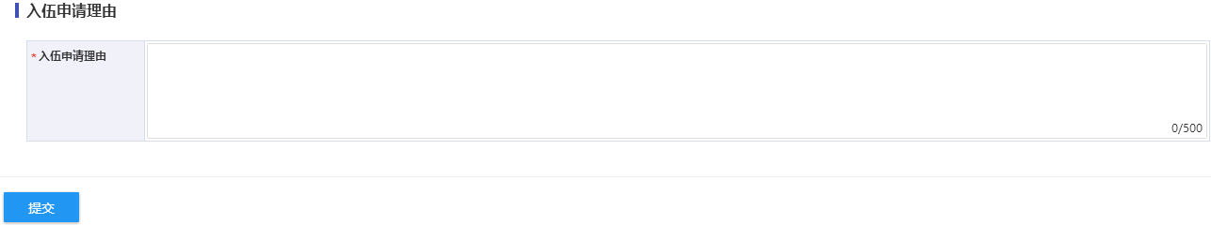

1. **院系如何审核学生报名信息**
2. 进入征兵管理APP后默认进入院系审核管理菜单，可以看到“审核”按钮。

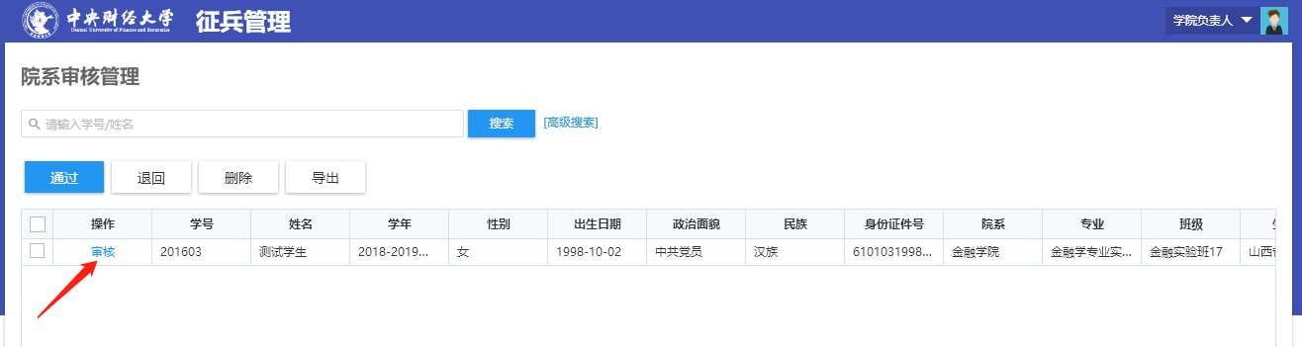

1. 点击“审核”进入到审核信息界面。页面可以看到个人信息。

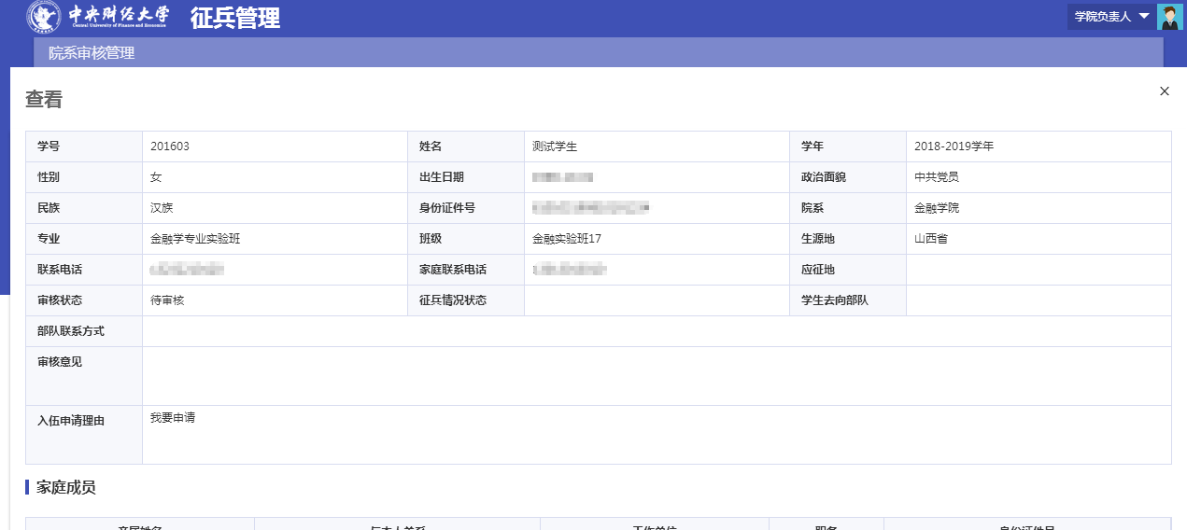

3、点击“审核按钮”，如确认无误，填写相应信息后点击通过。

